发表论文（数字期刊网收录）
一、以下粘贴论文所在刊物在新闻出版机构查询结果截图
网址：
https://www.nppa.gov.cn/nppa/publishing/view_x.shtml?type=magazine&id=41648

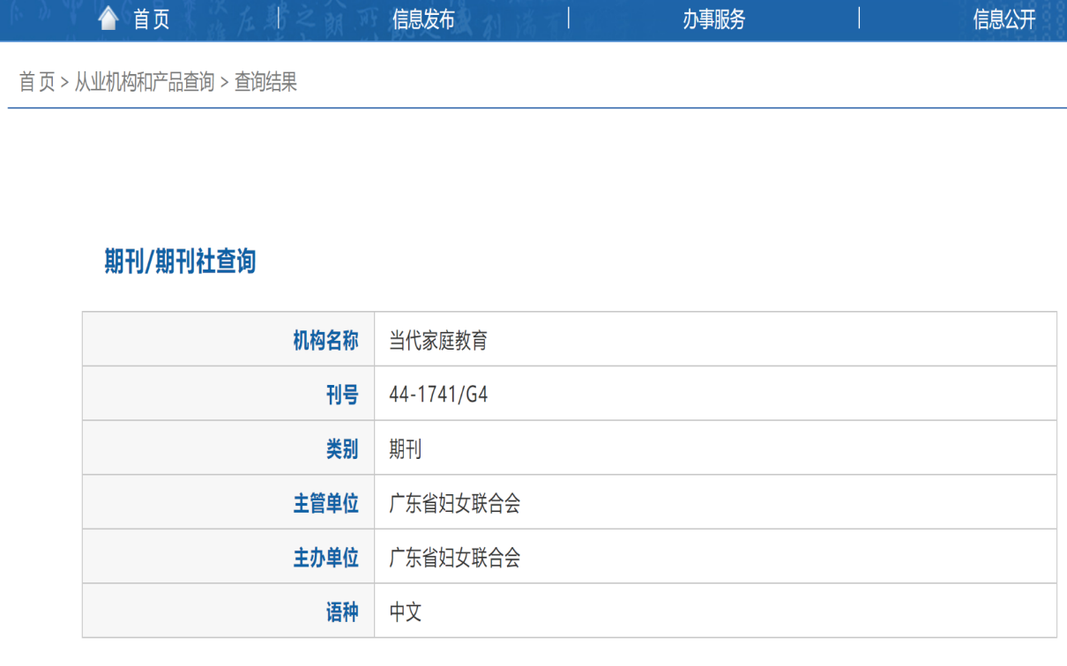

二、以下粘贴被数字期刊网收录的论文目录截图（申报者姓名用红线标出）和网址
目录网址：
https://kns.cnki.net/kcms/detail/detail.aspx?dbcode=CJFD&dbname=CJFDLASN2021&filename=DDJT202127028&uniplatform=NZKPT&v=LZcsuqlEGQEGyTW_P32YbmtWBT9ryb_74PolxPAz42N0bRLWl64jXZF1XE5gHmhL



三、以下粘贴被数字期刊网收录的论文内容截图
注意：因为评委需要知道实际发表的论文有多少字，所以此处不能是论文摘录截图，应是全文截图

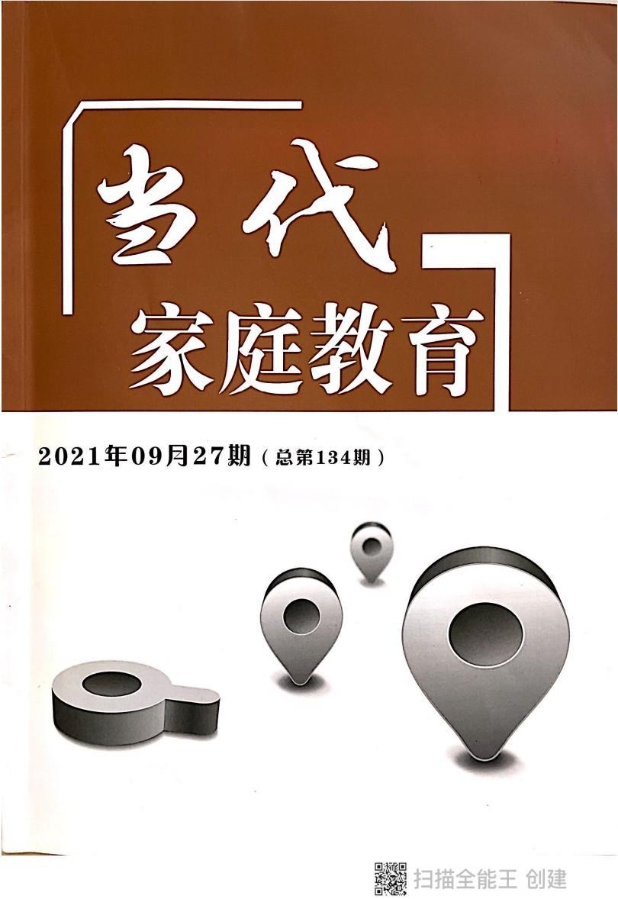

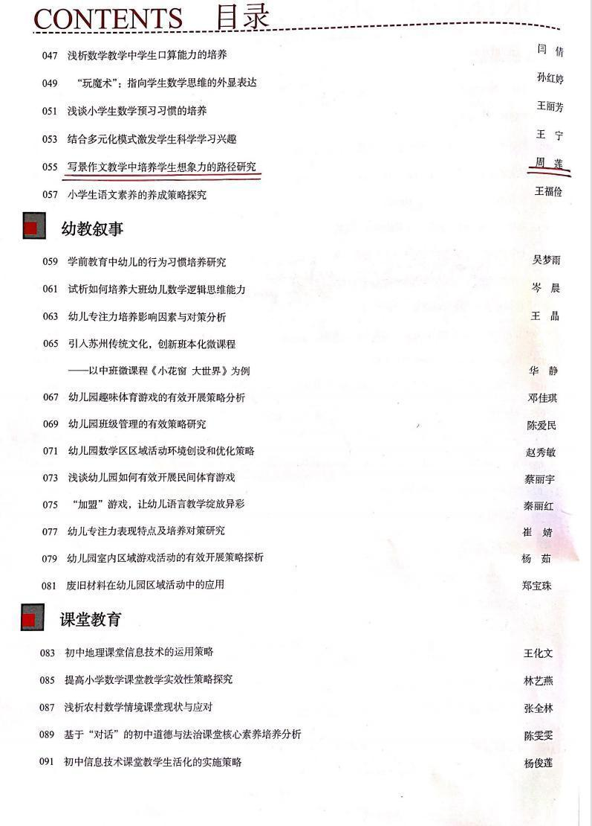

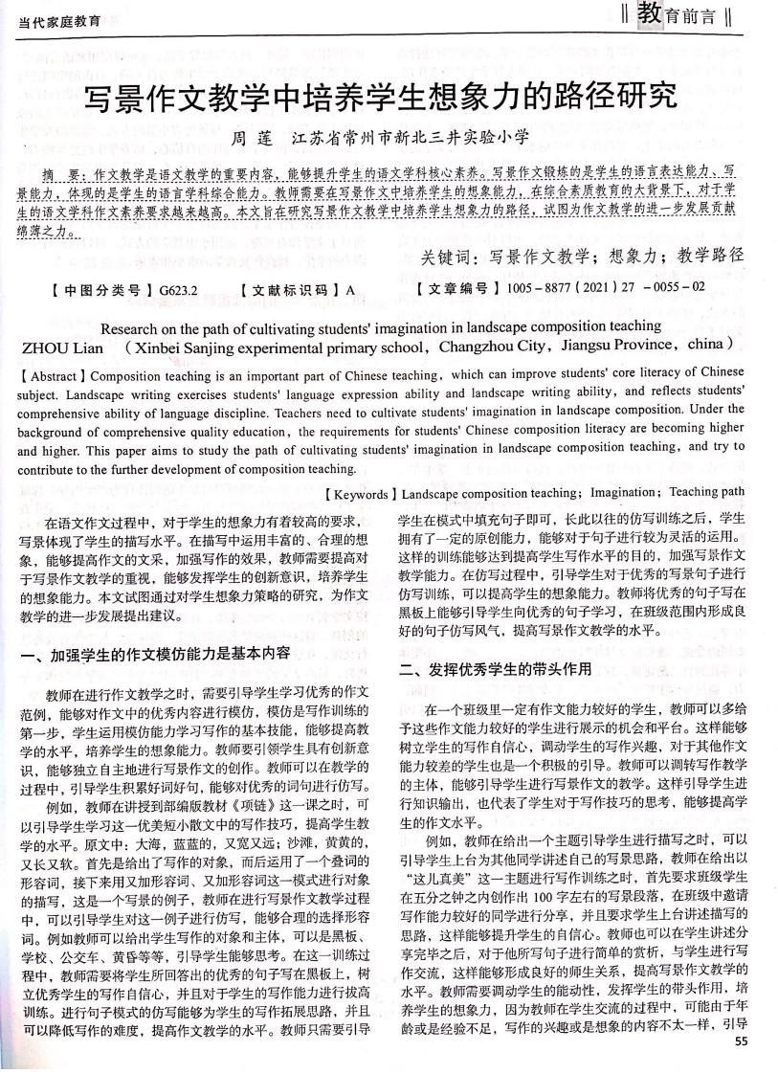

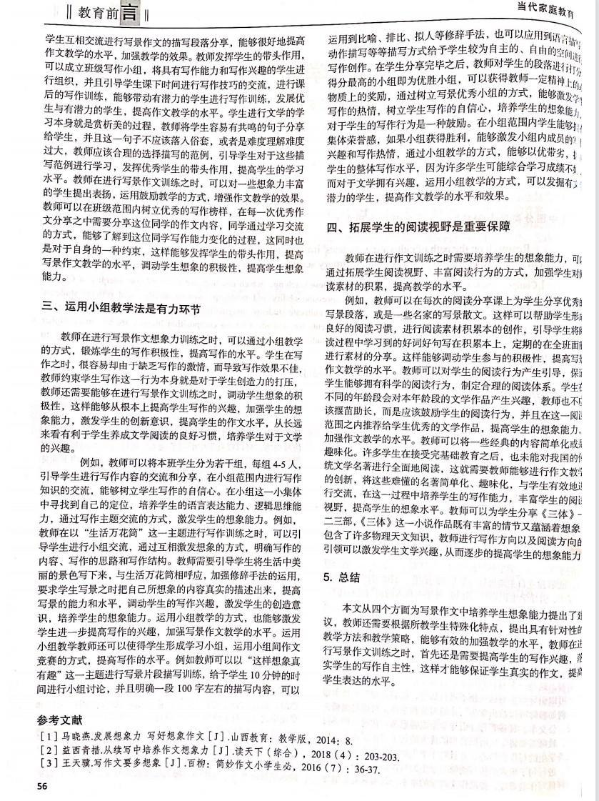

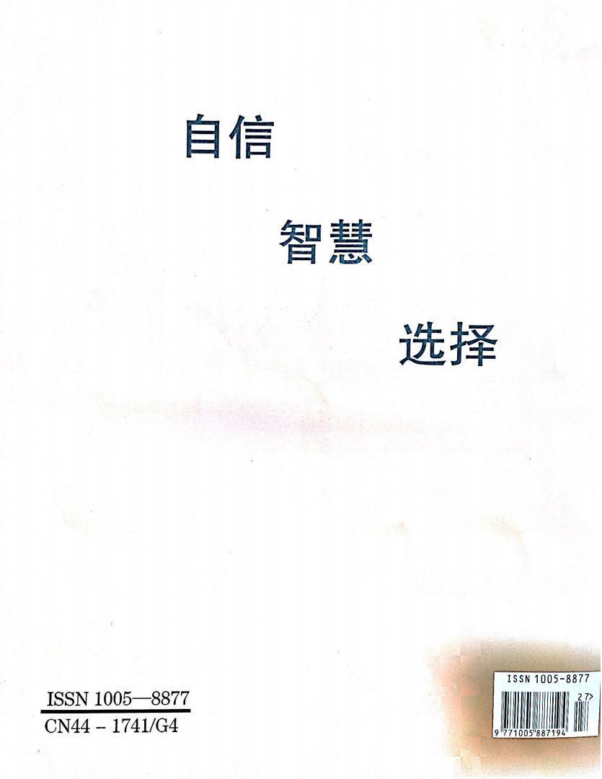

- 以下粘贴论文电子稿
写景作文教学中培养学生想象力的路径研究
常州市新北区三井实验小学 周莲
摘要：
作文教学是语文教学的重要内容，能够提升学生的语文学科核心素养。写景作文锻炼的是学生的语言表达能力、写景能力，体现的是学生的语言学科综合能力。教师需要在写景作文中培养学生的想象能力，在综合素质教育的大背景下，对于学生的语文学科作文素养要求越来越高。本文旨在研究写景作文教学中培养学生想象力的路径，试图为作文教学的进一步发展贡献绵薄之力。
关键词：
写景作文教学；想象力；教学路径
前言：
在语文作文过程中，对于学生的想象力有着较高的要求，写景体现了学生的描写水平。在描写中运用丰富的、合理的想象，能够提高作文的文采，加强写作的效果，教师需要提高对于写景作文教学的重视，能够发挥学生的创新意识，培养学生的想象能力。本文试图通过对学生想象力策略的研究，为作文教学的进一步发展提出建议。
一. 加强学生的作文模仿能力是基本内容
教师在进行作文教学之时，需要引导学生学习优秀的作文范例，能够对作文中的优秀内容进行模仿，模仿是写作训练的第一步，学生运用模仿能力学习写作的基本技能，能够提高教学的水平，培养学生的想象能力。教师要引领学生具有创新意识，能够独立自主地进行写景作文的创作。教师可以在教学的过程中，引导学生积累好词好句，能够对优秀的词句进行仿写。
例如，教师在讲授到部编版教材《项链》这一课之时，可以引导学生学习这一优美短小散文中的写作技巧，提高学生教学的水平。原文中：大海，蓝蓝的，又宽又远；沙滩，黄黄的，又长又软。首先是给出了写作的对象，而后运用了一个叠词的形容词，接下来用又加形容词、又加形容词这一模式进行对象的描写，这是一个写景的例子，教师在进行写景作文教学过程中，可以引导学生对这一例子进行仿写，能够合理的选择形容词。例如教师可以给出学生写作的对象和主体，可以是黑板、学校、公交车、黄昏等等，引导学生能够思考。在这一训练过程中，教师需要将学生所回答出的优秀的句子写在黑板上，树立优秀学生的写作自信心，并且对于学生的写作能力进行拔高训练。进行句子模式的仿写能够为学生的写作拓展思路，并且可以降低写作的难度，提高作文教学的水平。教师只需要引导学生在模式中填充句子即可，长此以往的仿写训练之后，学生拥有了一定的原创能力，能够对于句子进行较为灵活的运用。这样的训练能够达到提高学生写作水平的目的，加强写景作文教学能力。在仿写过程中，引导学生对于优秀的写景句子进行仿写训练，可以提高学生的想象能力。教师将优秀的句子写在黑板上能够引导学生向优秀的句子学习，在班级范围内形成良好的句子仿写风气，提高写景作文教学的水平。
二．发挥优秀学生的带头作用
在一个班级里一定有作文能力较好的学生，教师可以多给予这些作文能力较好的学生进行展示的机会和平台。这样能够树立学生的写作自信心，调动学生的写作兴趣，对于其他作文能力较差的学生也是一个积极的引导。教师可以调转写作教学的主体，能够引导学生进行写景作文的教学。这样引导学生进行知识输出，也代表了学生对于写作技巧的思考，能够提高学生的作文水平。
例如，教师在给出一个主题引导学生进行描写之时，可以引导学生上台为其他同学讲述自己的写景思路，教师在给出以“生活万花筒”这一主题进行写作训练之时，首先要求班级学生在五分之钟之内创作出100字左右的写景段落，在班级中邀请写作能力较好的同学进行分享，并且要求学生上台讲述描写的思路，这样能够提升学生的自信心。教师也可以在学生讲述分享完毕之后，对于他所写句子进行简单的赏析，与学生进行写作交流，这样能够形成良好的师生关系，提高写景作文教学的水平。教师需要调动学生的能动性，发挥学生的带头作用，培养学生的想象力，因为教师在学生交流的过程中，可能由于年龄或是经验不足，写作的兴趣或是想象的内容不太一样，引导学生互相交流进行写景作文的描写段落分享，能够很好地提高作文教学的水平，加强教学的效果。教师发挥学生的带头作用，可以成立班级写作小组，将具有写作能力和写作兴趣的学生进行组织，并且引导学生课下时间进行写作技巧的交流，进行课后的写作训练，能够带动有潜力的学生进行写作训练，发展优生与有潜力的学生，提高作文教学的水平。学生进行文学的学习本身就是赏析美的过程，教师将学生容易有共鸣的句子分享给学生，并且这一句子不应该落入俗套，或者是难度理解难度过大，教师应该合理的选择描写的范例，引导学生对于这些描写范例进行学习，发挥优秀学生的带头作用，提高学生的学习水平。教师在进行写景作文训练之时，可以对一些想象力丰富的学生提出表扬，运用鼓励教学的方式，增强作文教学的效果。教师可以在班级范围内树立优秀的写作榜样，在每一次优秀作文分享之中需要分享这位同学的作文内容，同学通过学习交流的方式，能够了解到这位同学写作能力变化的过程，这同时也是对于自身的一种约束，这样能够发挥学生的带头作用，提高写景作文教学的水平，调动学生想象的积极性，提高学生想象能力。
三．运用小组教学法是有力环节
教师在进行写景作文想象力训练之时，可以通过小组教学的方式，锻炼学生的写作积极性，提高写作的水平。学生在写作之时，很容易却由于缺乏写作的激情，而导致写作效果不佳，教师约束学生写作这一行为本身就是对于学生创造力的打压，教师还需要能够在进行写景作文训练之时，调动学生想象的积极性，这样能够从根本上提高学生写作的兴趣，加强学生的想象能力，激发学生的创新意识，提高学生的作文水平，从长远来看有利于学生养成文学阅读的良好习惯，培养学生对于文学的兴趣。
例如，教师可以将本班学生分为若干组，每组4-5人，引导学生进行写作内容的交流和分享，在小组范围内进行写作知识的交流，能够树立学生写作的自信心。在小组这一小集体中寻找到自己的定位，培养学生的语言表达能力、逻辑思维能力，通过写作主题交流的方式，激发学生的想象能力。例如，教师在以“生活万花筒”这一主题进行写作训练之时，可以引导学生进行小组交流，通过互相激发想象的方式，明确写作的内容、写作的思路和写作结构。教师需要引导学生将生活中美丽的景色写下来，与生活万花筒相呼应，加强修辞手法的运用，要求学生写景之时把自己所想象的内容真实的描述出来，提高写景的能力和水平，调动学生的写作兴趣，激发学生的创造意识，培养学生的想象能力。运用小组教学的方式，也能够激发学生进一步提高写作的兴趣，加强写景作文教学的水平。运用小组教学教师还可以使得学生形成学习小组，运用小组间作文竞赛的方式，提高写作的水平。例如教师可以以“这样想象真有趣”这一主题进行写景片段描写训练，给予学生10分钟的时间进行小组讨论，并且明确一段100字左右的描写内容，可以运用到比喻、排比、拟人等修辞手法，也可以应用到语言描写、动作描写等等描写方式给予学生较为自主的、自由的空间进行写作创作。在学生分享完毕之后，教师对学生的段落进行打分，得分最高的小组即为优胜小组，可以获得教师一定精神上的或物质上的奖励，通过树立写景优秀小组的方式，能够激发学生写作的热情，树立学生写作的自信心，培养学生的想象能力，对于学生的写作行为是一种鼓励。在小组范围内学生能够拥有集体荣誉感，如果小组获得胜利，能够激发小组内成员的写作兴趣和写作热情，通过小组教学的方式，能够以优带劣，提高学生的整体写作水平，因为许多学生可能综合学习成绩不好，而对于文学拥有兴趣，运用小组教学的方式，可以发掘有文学潜力的学生，提高作文教学的水平和效果。
四.拓展学生的阅读视野是重要保障
教师在进行作文训练之时需要培养学生的想象能力，可以通过拓展学生阅读视野、丰富阅读行为的方式，加强学生对阅读素材的积累，提高教学的水平。
例如，教师可以在每次的阅读分享课上为学生分享优秀的写景段落，或是一些名家的写景散文。这样可以帮助学生形成良好的阅读习惯，进行阅读素材积累本的创作，引导学生将阅读过程中学习到的好词好句写在积累本上，定期的在全班面前进行素材的分享。这样能够调动学生参与的积极性，提高写景作文教学的水平。教师可以对学生的阅读行为产生引导，保证学生能够拥有科学的阅读行为，制定合理的阅读体系。学生在不同的年龄段会对本年龄段的文学作品产生兴趣，教师也不应该揠苗助长，而是应该鼓励学生的阅读行为，并且在这一阅读范围之内推荐给学生优秀的文学作品，提高学生的想象能力，加强作文教学的水平。教师可以将一些经典的内容简单化或是趣味化。许多学生在接受完基础教育之后，也未能对我国的传统文学名著进行全面地阅读，这就需要教师能够进行作文教学的创新，将这些难懂的名著简单化、趣味化，与学生有效地进行交流，在这一过程中培养学生的写作能力，丰富学生的阅读视野，提高学生的想象水平。教师可以为学生分享《三体》一二三部，《三体》这一小说作品既有丰富的情节又蕴涵着想象、包含了许多物理天文知识，教师进行写作方向以及阅读方向的引领可以激发学生文学兴趣，从而逐步的提高学生的想象能力。
总结：
本文从四个方面为写景作文中培养学生想象能力提出了建议，教师还需要根据所教学生特殊化特点，提出具有针对性的教学方法和教学策略，能够有效的加强教学的水平，教师在进行写景作文训练之时，首先还是需要提高学生的写作兴趣，落实学生的写作自主性，这样才能够保证学生真实的作文，提高学生表达的水平。
参考文献：
[1]. 马晓燕.发展想象力 写好想象作文[J].山西教育：教学版,2014:8.
[2]. 益西青措.从续写中培养作文想象力[J].《读天下（综合）》,2018(4):203-203.
[3].王天骥.写作文要多想象[J].《百柳：简妙作文小学生必读》,2016(7):36-37.

